Flyover Senilai Rp60 Miliar di Simpang Ramayana Tanjungpinang Beroperasi Akhir Januari 2023 Beroperasi Akhir Januari 2023
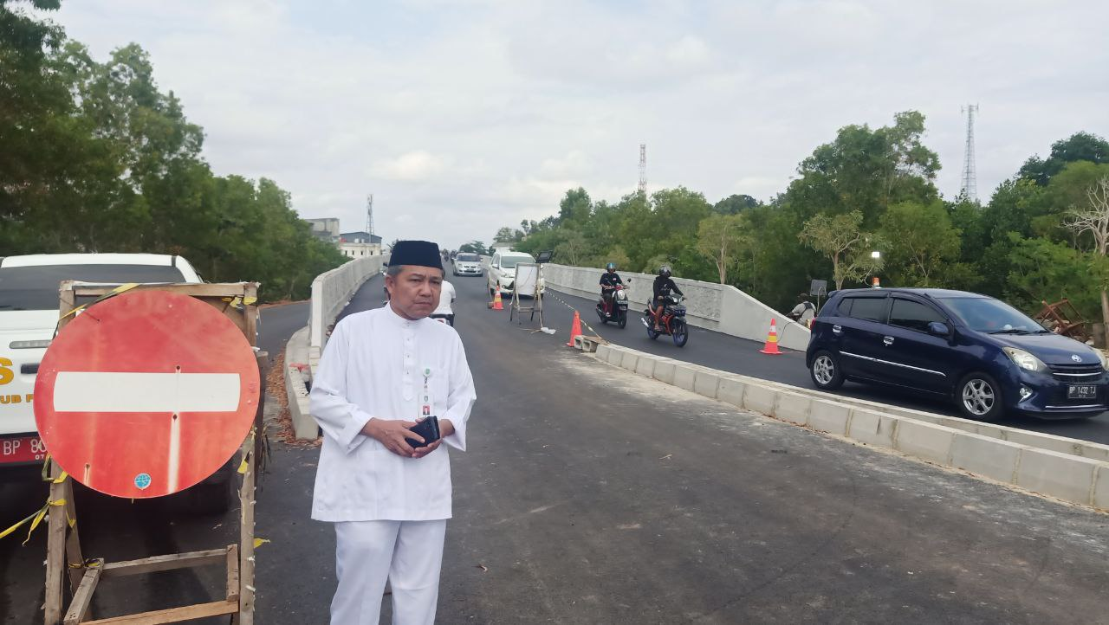
Ilustrasi: Batamnews.Co.Id
Tanjungpinang (Batamnews) – Flyover di Simpang Ramayana, Kota Tanjungpinang Kepulauan Riau direncanakan beroperasi akhir Januari 2023 karena belum rampung 100 persen. Seharusnya proyek senilai Rp60 Miliar yang dikerjakan oleh PT Pandji Bangun Persada selaku kontraktor selesai 100 persen di akhir tahun 2022. Karena berdasarkan kontraknya, pengerjaan selesai dalam 8 bulan dimulai Maret 2022 dan selesai di Desember 2022.

Namun, hingga masuk Januari 2023 proses pembangunan masih berjalan. Akibatnya kontraktor pelaksana harus menjalani proses adendum atau denda sampai proyek tersebut selesai 100 persen. "Akhir Januari atau paling lambat awal Februari 2023 (flyover) sudah kita Resmikan. Tunggu saja," kata Gubernur Kepri, Ansar Ahmad, di Tanjungpinang, belum lama ini. "Kita biarkan mereka (kontraktor) menyelesaikan pekerjaan yang kecil-kecil. Supaya lebih rapi. Itu juga bagian dari sumbangsih mereka," jelasnya. Dulunya arus lalulintas di Kawasan Simpang Ramayana cukup padat. Apalagi saat jam pergi dan pulang kerja. Bahkan rawan dengan kecelakaan.

Dengan dioperasikannya flyover itu, Ansar berharap flyover itu menjadi solusi untuk mengatasi padatnya arus lalu lintas di lokasi tersebut. "Dengan keberadaan jalan layang itu juga menambah nilai estetika untuk Ibu Kota Provinsi Kepri yakni Kota Tanjungpinang," ucapnya.

Sumber Berita:
- https://hariankepri.com,/ Tinggal Dirapikan, Akhir Januari Ansar Resmikan Flyover Simpang Ramayana, 11 Januari 2023
- https://batamnews.co.id/, Flyover Senilai Rp 60 Miliar di Simpang Ramayana Tanjungpinang Akhir Januari 2023, 12 Januari 2023

Catatan:
- Undang-Undang Nomor 23 Tahun 2014 tentang Pemerintah Daerah:
- Pasal 1:
- Ayat (2) Pemerintahan Daerah adalah penyelenggaraan urusan pemerintahan oleh pemerintah daerah dan dewan perwakilan rakyat daerah menurut asas otonomi dan tugas pembantuan dengan prinsip otonomi seluas-luasnya dalam sistem dan prinsip Negara Kesatuan Republik Indonesia sebagaimana dimaksud dalam Undang-Undang Dasar Negara Republik Indonesia Tahun 1945;
- Ayat (3) Pemerintah Daerah adalah kepala daerah sebagai unsur penyelenggara Pemerintahan Daerah yang memimpin pelaksanaan urusan pemerintahan yang menjadi kewenangan daerah otonom;
- Ayat (32) Anggaran Pendapatan dan Belanja Daerah yang selanjutnya disingkat APBD adalah rencana keuangan tahunan Daerah yang ditetapkan dengan Perda.
- Pasal 309 APBD merupakan dasar pengelolaan keuangan Daerah dalam masa 1 (satu) tahun anggaran sesuai dengan undang-undang mengenai keuangan negara.

- Peraturan Pemerintah Nomor 12 Tahun 2019 tentang Pengelolaan Keuangan Daerah
- Pasal 3:
- Ayat (1) Pengelolaan Keuangan Daerah dilakukan secara tertib, efisien, ekonomis, efektif, transparan, dan bertanggungjawab dengan memperhatikan rasa keadilan, kepatutan, manfaat untuk masyarakat, serta taat pada ketentuan peraturan perundang-undangan;
- Ayat (2) Pengelolaan Keuangan Daerah sebagaiman dimaksud pada ayat (1) diwujudkan dalam APBD;
- Ayat (3) APBD sebagaimana dimaksud pada ayat (2) merupakan dasar bagi Pemerintah Daerah untuk melakukan Penerimaan dan Pengeluaran Daerah.

- Pasal 4:
- Ayat (1) Kepala Daerah selaku pemegang kekuasaan Pengelolaan Keuangan Daerah dan mewakili Pemerintah Daerah dalam kepemilikan kekayaan daerah yang dipisahkan;
- Ayat (2) Pemegang kekuasaan Pengelolaan Keuangan Daerah sebagaimana dimaksud pada ayat (1) mempunyai kewenangan:
- Menyusun rancangan Perda tentang APBD, rancangan Perda tentang perubahan APBD, dan rancangan Perda tentang pertanggungjawaban pelaksanaan APBD;
- Mengajukan rancangan Perda tentang APBD, rancangan Perda tentang Perubahan APBD, dan rancangan Perda tentang Pertanggungjawaban pelaksanaan APBD kepada DPRD untuk dibahas bersama;
- Menetapkan Perda tentang APBD, rancangan Perda tentang perubahan APBD, dan rancangan Perda tentang pertanggungjawaban pelaksanaan APBD yang telah mendapatkan persetujuan bersama DPRD;
- Menetapkan kebijakan terkait Pengelolaan Keuangan Daerah;
- Mengambil tindakan tertentu dalam keadaan mendesak terkait Pengelolaan Keuangan Daerah yang sangat dibutuhkan oleh Daerah dan/atau masyarakat;
- Menetapkan kebijakan pengelolaan APBD

- Peraturan Presiden Nomor 12 Tahun 2021 tentang Perubahan atas Peraturan Presiden Nomor 16 Tahun 2018 tentang Pengadaan Barang/Jasa Pemerintah:
- Pasal 1:
- Ayat (1) Pengadaan Barang/Jasa Pemerintah yang selanjutnya disebut Pengadaan Barang/Jasa adalah kegiatan Peirgadaan Barang/Jasa oleh Kementerian Lembaga Perangkat Daerah yang dibiayai, oleh APBN/APBD yang prosesnya sejak identifikasi kebutuhan, sampai dengan serah terima, hasil pekerjaan;
- Ayat (18) Sumber Daya Manusia Pengadaan Barang/Jasa Pemerintah adalah Aparatur Sipil Negara dan Non Aparatur Sipil Negara yang bekerja di bidang Pengadaan Barang/Jasa;
- Ayat (26) Pengadaan Barang/Jasa melalui Penyedia adalah cara memperoleh barang/jasa yang disediakan oleh Pelaku Usaha.
- Ayat (27) Pelaku Usaha adalah badan usaha atau perseorangan yang melakukan usaha dan/atau kegiatan pada bidang tertentu;
- Ayat (28) Penyedia Barang/Jasa Pemerintah yang selanjutnya disebut Penyedia adalah Pelaku Usaha yang menyediakan barang/jasa berdasarkan kontrak.
- ayat (30) Pekerjaan konstruksi adalah keseluruhan atau sebagian kegiatan yang meliputi pembangunan, pengoperasian, pemeliharaan, pembongkaran, dan pembangunan kembali suatu bangunan;
- Ayat (36) Tender adalah metode pemilihan untuk mendapatkan Penyedia Barang/Pekerjaan Konstruksi/Jasa Lainnya;
- Ayat (44) Kontrak Pengadaan Barang/Jasa yang selanjutnya disebut Kontrak adalah perjanjian tertulis antara PA/KPA/PPK dengan penyedia atau pelaksana swakelola
- Pasal 8 Pelaku Pengadaan Barang/Jasa terdiri atas:
- PA;
- KPA;
- PPK;
- Pejabat Pengadaan;
- Pokja Pemilihan;
- Agen Pengadaan;
- dihapus;
- Penyelenggara Swakelola; dan
- Penyedia.
- Pasal 9:
- ayat (1) PA sebagaimana dimaksud dalam Pasal 8 huruf a memiliki tugas dan kewenangan:
- melakukan tindakan yang mengakibatkan pengeluaran anggaran belanja;
- mengadakan perjanjian dengan pihak lain dalam batas anggaran belanja yang telah ditetapkan;
- menetapkan perencanaan pengadaan;
- menetapkan dan mengumumkan RUP;
- melaksanakan Konsolidasi Pengadaan Barang/Jasa;
- menetapkan Penunjukan Langsung untuk Tender/ Seleksi ulang gagal; f1). menetapkan pengenaan Sanksi Daftar Hitam;
- menetapkan PPK;
- menetapkan Pejabat Pengadaan;
- dihapus;
- menetapkan Penyelenggara Swakelola;
- menetapkan tim teknis;
- menetapkan tim juri/tim ahli untuk pelaksanaan melalui Sayembara/ Kontes;
- menyatakan Tender gagal/Seleksi gagal; dan
- menetapkan pemenang pemilihan/Penyedia untuk metode pemilihan:
- Tender/Penunjukan Langsung/ E-purchasing untuk paket Pengadaan Barang/Pekerjaan Konstruksi/Jasa Lainnya dengan nilai Pagu Anggaran paling sedikit di atas Rp100.000.000.000,00 (seratus miliar rupiah); atau
- Seleksi/Penunjukan Langsung untuk paket Pengadaan Jasa Konsultansi dengan nilai Pagu Anggaran paling sedikit di atas Rp10.000.000.000, (sepuluh miliar rupiah).
- Ayat (2) PA untuk pengelolaan APBN dapat melimpahkan kewenangan sebagaimana dimaksud pada ayat (1) kepada KPA sesuai dengan ketentuan peraturan perundang-undangan;
- Ayat (3) PA untuk pengelolaan APBD dapat melimpahkan kewenangan sebagaimana dimaksud pada ayat (1) huruf a sampai dengan huruf f1 kepada KPA.
- Pasal 10:
- Ayat (3) KPA dapat menugaskan PPK untuk melaksanakan kewenangan sebagaimana dimaksud pada ayat (1) yang terkait dengan:
- melakukan tindakan yang mengakibatkan pengeluaran anggaran belanja; dan/atau
- mengadakan perjanjian dengan pihak lain dalam batas anggaran belanja yang telah ditetapkan.
- Ayat (4) KPA dapat dibantu oleh Pengelola Pengadaan Barang/Jasa;
- Ayat (5) KPA pada Pengadaan Barang/Jasa yang menggunakan anggaran.
- Pasal 19:
- ayat (1) PPK dalam menyusun spesifikasi teknis/KAK barang/jasa menggunakan:
- produk dalam negeri;
- produk bersertifikat SNI;
- produk usaha mikro dan kecil serta koperasi dari hasil produksi dalam negeri;
- produk ramah lingkungan hidup.
- ayat (2) dalam penyusunan spesifikasi teknis/KAK dimungkinkan penyebutan merek terhadap:
- Komponen barang/jasa;
- suku cadang;
- bagian dari satu sistem yang sudah ada; atau
- barang/jasa dalam katalog elektronik atau Toko Daring.
- Ayat (3) Pemenuhan penggunaan produk sebagaimana dimaksud pada ayat (1) dilakukan sepanjang tersedia;
- Ayat (4) Produk ramah lingkungan hidup sebagaimana dimaksud pada ayat (1) huruf d, menggunakan barang dan jasa yang berlabel ramah lingkungan hidup.
- Pasal 27:
- Ayat (1) Jenis Kontrak Pengadaan Barang/Jasa Lainnya terdiri atas:
- Lumsum;
- Harga Satuan:
- Gabungan Lumsum dan Harga Satuan;
- Kontrak Payung; dan
- Biaya Plus Imbalan.
- Ayat (2) Jenis Kontrak Pengadaan Pekerjaan Konstruksi terdiri atas:
- Lumsum;
- Harga Satuan;
- Gabungan Lumsum dan Harga Satuan;
- Putar Kunci; dan
- Biaya Plus Imbalan.
- Ayat (3) Jenis Kontrak Pengadaan Jasa Konsultansi nonkonstruksi terdiri atas:
- Lumsum;
- Waktu Penugasan; dan
- Kontrak Payung;
- Ayat (4) Jenis Kontrak Pengadaan Jasa Konsultansi Konstruksi terdiri atas:
- Lumsum; dan
- Waktu Penugasan.
- Ayat (5) Kontrak Lumsum sebagaimana dimaksud pada ayat (1) huruf a, ayat (2) huruf a, ayat (3) huruf a, dan ayat (a) huruf a merupakan Kontrak dengan ru.ang lingkup pekerjaan dan jumlah harga yang pasti dan tetap dalam batas waktu tertentu, dengan ketentuan sebagai berikut:
- semua risiko sepenuhnya ditanggung oleh Penyedia;
- berorientasi kepada keluaran; dan
- pembayaran didasarkan pada tahapan produk/keluaran yang dihasilkan sesuai dengan Kontrak;
- Ayat (6) Kontrak Harga Satuan sebagaimana dimaksud pada ayat (1) huruf b dan ayat (2) huruf b merupakan Kontrak Pengadaan Barang/Pekerjaan Konstmksi/Jasa Lainnya dengan harga satuan yang tetap untuk setiap satuan atau unsur pekerjaan dengan spesifikasi teknis tertentu atas penyelesaian seluruh pekerjaan dalam batas waktu yang telah ditetapkan dengan ketentuan sebagai berikut:
- volume atau kuantitas pekerjaannya masih bersifat perkiraan pada saat Kontrak ditandatangani;
- pembayaran berdasarkan hasil pengukuran bersama atas realisasi volume pekerjaan; dan
- nilai akhir Kontrak ditetapkan setelah seluruh pekerjaan diselesaikan.
- Ayat (7) Kontrak Gabungan Lumsum dan Harga Satuan sebagaimana dimaksud pada ayat (1) huruf c dan ayat (2) huruf c merupakan Kontrak Pengadaan Barang/Pekerjaan Konstruksi/jasa Lainnya gabungan Lumsum dan Harga Satuan dalam 1 (satu) pekerjaan yang diperjanjikan;
- Ayat (8) Kontrak Payung sebagaimana dimaksud pada ayat (1) huruf d dan ayat (3) huruf c dapat berupa kontrak harga satuan dalam periode waktu tertentu untuk barang/jasa yang belum dapat ditentukan volume dan/atau waktu pengirimannya pada saat Kontrak ditandatangani;
- Ayat (9) Kontrak Putar Kunci sebagaimana dimaksud pada ayat (21) huruf d merupakan suatu perjanjian mengenai pembangunan suatu proyek dalam hal Penyedia setuju untuk membangun proyek tersebut secara lengkap sampai selesai termasuk pemasangan semua perlengkapannya sehingga proyek tersebut siap dioperasikan atau dihuni;
- Ayat (10) Kontrak Biaya Plus lmbalan sebagaimana dimaksud pada ayat (1) huruf e dan ayat (2) huruf e merupakan jenis Kontrak yang digunakan untuk Pengadaan Barang/Fekerjaan Konstruksi/Jasa Lainnya dalam rangka penanganan keadaan darurat dengan nilai Kontrak merupakan perhitungan dari biaya aktual ditambah imbalan dengan persentase tetap atas biaya aktual atau.imbalan dengan jumlah tetap;
- Ayat (11) Kontrak berdasarkan Waktu Penugasan sebagaimana dimaksud pada ayat (3) huruf b dan ayat (4) huruf b merupakan Kontrak Jasa Konsultansi untuk pekerjaan yang ruang lingkupnya belum bisa didefinisikan dengan rinci dan/atau waktu yang dibutuhkan untuk menyelesaikan pekerjaan belum bisa dipastikan;
- Ayat (12) Kontrak Tahun Jamak merupakan Kontrak Pengadaan Barang/Jasa yang membebani lebih dari 1 (satu) tahun anggaran dilakukan setelah mendapatkan persetujuan pejabat yang berwenang sesuai dengan ketentuan peraturan perundangundangan, dapat berupa:
- pekerjaan yang penyelesaiannya lebih dari 12 (dua belas) bulan;
- pekerjaan yang penyelesaiannya lebih dari 1 (satu) tahun anggaran; atau
- pekerjaan yang memberikan manfaat lebih apabila dikontrakkan untuk jangka waktu lebih dari 1 (satu) Tahun Anggaran dan paling lama 3 (tiga) tahun anggaran.

